Escola Municipal de Educação Básica Augustinho Marcon.
Catanduvas, novembro/dezembro de 2020.
Diretora: Tatiana Bittencourt Menegat.
Assessora Técnica Pedagógica: Maristela Apª. Borella Baraúna.
Assessora Técnica Administrativa: Margarete Petter Dutra.
Professora: Jaqueline Demartini.
Disciplina: Inglês

Atividade de Inglês - 4º Ano

Catanduvas, December 01st 2020
4º ano Vespertino
Today is Tuesday

Catanduvas, December 03rd 2020

Today is Thursday 4º ano Matutino

REVIEW – REVISÃO
PARTS OF THE HOUSE – PARTES DA CASA
Leia e encontre no caça-palavras as partes externas da house em Inglês.
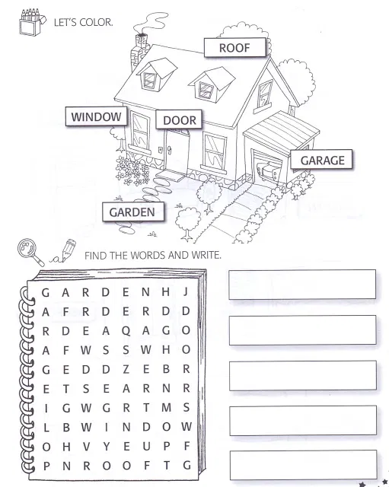

Identifique as partes internas da house em Inglês.

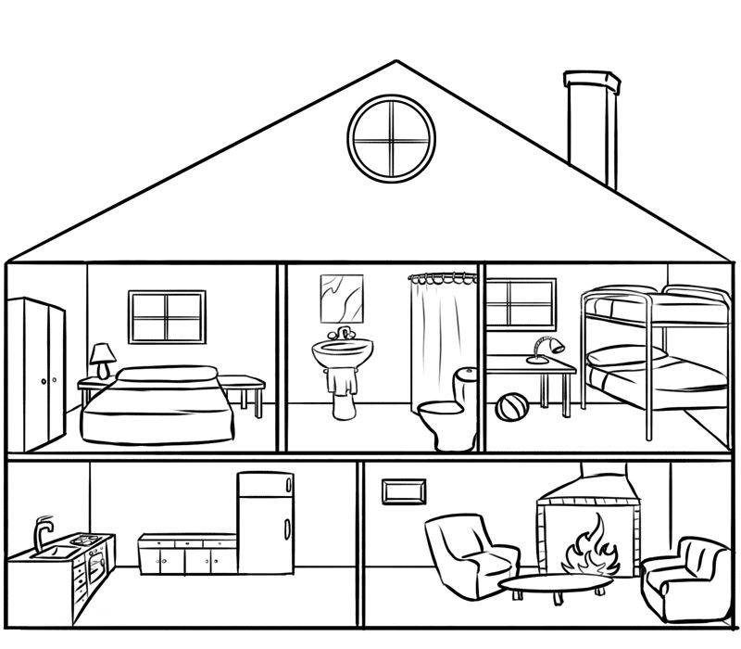
LIVING ROOM
KITCHEN
BEDROOM
BATHROOM

WHAT TIME IS IT? – QUE HORAS SÃO?

Faça os ponteiros nos relógios de acordo com a hora indicada abaixo.
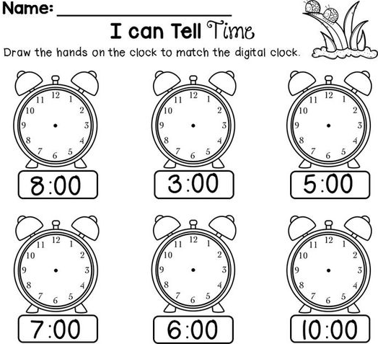

Obeserve os relógios acima e escreva as horas exatas em Inglês:

- ____________________________________
- ____________________________________
- ____________________________________
- ____________________________________
- ____________________________________
- ____________________________________

Escreva a hora correspondente:
It’s nine thirty. __________
It’s two fifty. __________
It’s four fifteen. __________
It’s twelve twenty-five. __________
It’s one ten. __________
PERSONAL PRONOUNS – PRONOMES PESSOAIS
Complete os espaços com o significado do pronome pessoal.
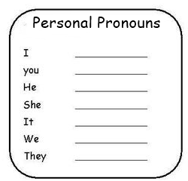
Complete corretamente com o pronome pessoal referente a cada palavra.

